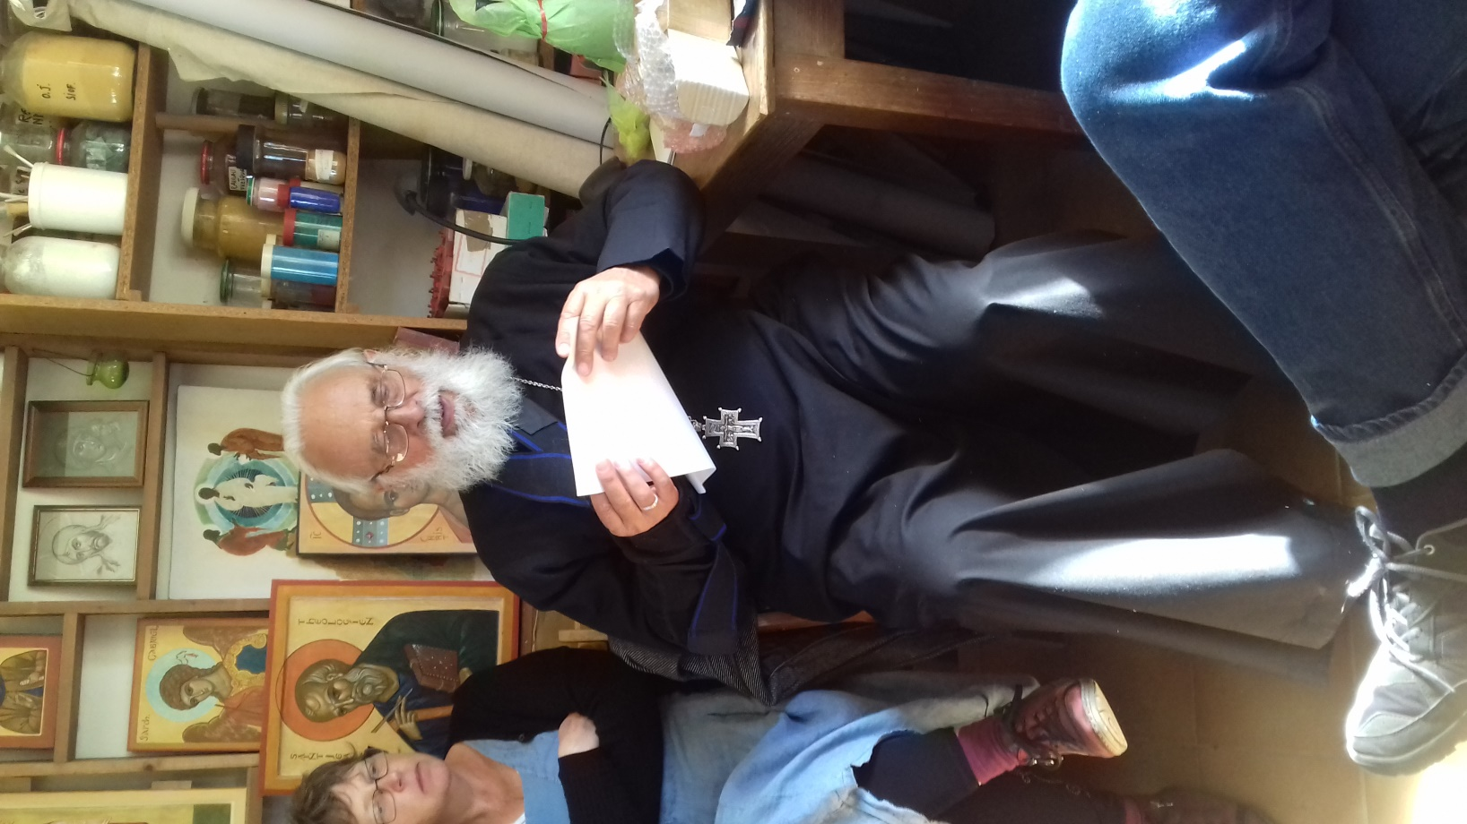

Cher Père Nicolas,

Voici maintenant la retraite du Puisatier. Je sais que tu as toujours apprécié aussi bien ce qui est du vin d'ici que ce qui est de l'eau de là (pour ne pas dire "l'au-delà").

Puisque "la Vérité est au fond du puits", tu es allé la puiser cette Vérité, cette Parole qui est pour l'Univers entiers. Et tu l'as offerte, partagée.

"Partagée et non divisée", comme il se doit.

Tu as usé tes mains à la corde de ton puits, pour en tirer de quoi apaiser nos misères des mains de misère-et-corde en quelques sortes qui tremblent encore de l'effort fourni.

Ce n'est ni le lieu ni le temps de faire l'Eloge du Puisatier. La Source jaillissante continue d'abreuver ceux qui ont soif de Vie.

Puisatier, tu l'étais en tout temps, je peux en témoigner, et lorsque tu te tenais à l'autel je te voyais ajouter l'Eau frémissante au Vin : "Chaleur de l'Esprit saint".

Tes mains tremblent, disais-je, mais pas celles du Maître. Et si nous le voyons tracer courbes et volutes au point que nous en perdons parfois le fil c'est pourtant, tu le sais, pour écrire droit.

Aussi, tant pour toi que pour nous, nous avons confiance dans la main forte qui nous garde : n'a-t-elle pas été percée ? et dans le bras qui nous protège : n'a-t-il pas été étendu sur le bois de la Croix ?

Bonne continuation, Puisatier ;

Ad multos annos...

et aussi... Merci !

Stéphane